第11章习题参考答案

- 【解】略。
- 【解】
  - 设三个子过程为取指令（IF）、指令译码（ID）、指令执行（EX），则指令顺序执行和流水执行方式时空图如图11.1（a）和（b）所示。
I3

I2

t
2T
3T
4T
5T
6T
1T
EX
ID
IF
S
0
I1
I2

I1

I1

I2

I2

I1

I2

（a）顺序执行时空图

2T
3T
4T
5T
6T
1T
EX
ID
IF
0
I1
I2

I3

I4

I5

I1

I2

I1

I3

I2

I4

I3

I5

I4

I1

I4

（b）流水执行时空图

t
图11.1 指令执行方式时空图

  - 顺序执行方式：n = 1000条，T = 100ns
总时间：
流水执行方式：
  - 加速比：
- 【解】
  - 设k=4个，流水段为取指（s1）、译码（s2）、执行（s3）、存结果（s4）。
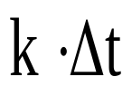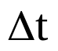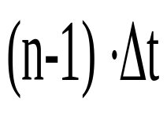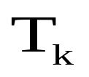
时间
s4
s3
s2
s1
0
I1

t
I2

I3

I4

I5

I6

I7

I8

I1

I2

I3

I4

I5

I6

I7

I8

I1

I2

I3

I4

I5

I6

I7

I8

I1

I2

I3

I4

I5

I6

I7

I8

I1

I2

I3

I4

I5

I6

I7

I8

s
空间
n=8
图11.2 n=8条指令流水时空图

  - 从图11.2看出，用k=4个时钟周期（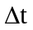）完成第1条指令，其余n-1个时钟周期完成n-1条指令。因此流水线完成n条指令所需的总时间为
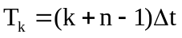
根据定义，吞吐率P为
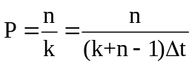
  - 顺序执行n条指令所用的总时间T0为
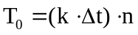
根据定义，加速比的公式为
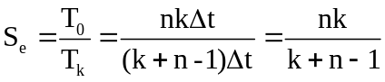
- 【解】
每1/3拍启动1条指令
ILP=3
每拍启动3条指令
ILP=3
7
6
5
4
3
2
1
0
译码
执行
写回
取指
每拍启动1条指令
ILP=1
（a）理想RISC机（基准标量机）

t
6
5
4
3
2
1
0
（b）超级标量机

t
5
4
3
2
1
0
（b）超级流水机

t
t
4
3
2
1
0
（d）超标量超流水机

每拍可启动9条指令
ILP=9
图11.3 四种不同类型处理机的时空图和ILP

- 【解】
VLIW处理机的特点是：
  - 趋长指令字的生成是由编译器来完成的，由它将串行的操作序列合并为可并行执行的指令序列，以最大实现操作并行性；
  - 单一的控制流，只有一个控制器，每个时钟周期启动一条长指令；
  - 趋长指令字被分成多个控制字段，每个字段直接独立控制每个功能部件；
  - 含有大量的数据通路和功能部件。由于编译器在编译时间已解决可能出现的数据相关和资源冲突，故控制比较简单。
综上所述，VLIW处理机是一种单指令流多数据流的体系结构（SIMD）。
- 【解】 SISD处理机的流水时空图如图11.4（a）所示。
VLIW处理机的流水时空图如图11.4（b）所示。
5
6
s4
4
3
2
1
s3
s2
s1
0
I1

I2

I3

I1

I2

I3

I1

I2

I3

I1

I2

I3

I1

I2

I3

t

s
空间
s4
4
3
2
1
s2
s1
0
I

I

I1

I2

I1

～

I3

t

空间
I3

I

s
（a）SISD

（b）VLIW

s3
图11.4

由图（a）看出，SISD处理机流水线执行n=3条短指令共需时间：
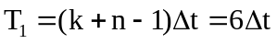
由图（b）看出，VLIW处理机并行度为3（相当于3条指令I1～I3），流水执行n=1条长指令共需时间：
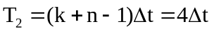
因此，VLIW处理机的加速比为 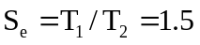

- 【解】
⑴ 用标量机计算
此时用标量指令对A、B、C、D四个数组中每个元素进行读出，乘，加，存储操作。同时为了实现循环操作，每次必须要指明对数组中元素位置的下标变量加1，并使操作次数每次减1，以判断循环是否结束。设数组有64次读出A（I）、B（I）、C（I）、D（I），64次存储D（I）操作，64次数组乘法操作，64次数组加法操作；还有64次下标变量加1操作，64次操作次数减1操作。这样，粗略估算，在SISD标量机上完成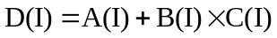运算总的时钟周期（T）数为：
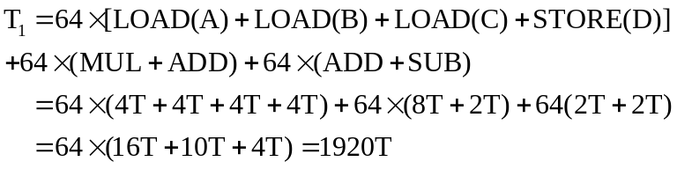
⑵ 用向量机计算
若用一台SIMD向量处理机，对6条向量指令组成的代码段对64向量数据执行向量操作，向量处理机的执行总时间为：
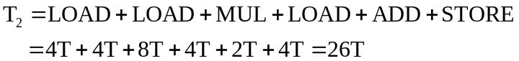
⑶ 加速比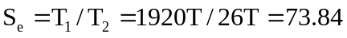
- 【解】
设多处理机系统中总指令数为m，并行代码数为m（p），顺序（串行）代码段数为m（s）,则总的指令执行时间T为：
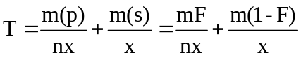
有效MIPS表达式为：
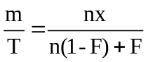
- 【解】
有效MIPS表达式为：
已知 n = 32，x = 8MIPS，m/T = 64MIPS，代入上式
得 F = 0.9 = 90%
- 【解】
设加速比为k，可加速部分比例为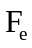，理论加速比为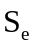，根据Amdahl定律：
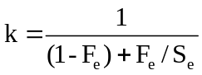
为了简单化，假设程序只在两种模式下运作：（1）使用所有处理机的运行模式；（2）只用一个处理机的串行模式。假设并行模式下的理论加速比即为多处理机的台数，加速部分的比例即并行部分所占的比例，代入上式有：
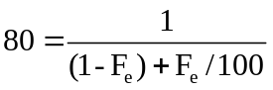
求得并行比例 = 0.9975 = 99.75%，串行比例1- = 0.25%
- 【解】
（1）用一台单处理机完成的优化算法图，如图11.5所示。
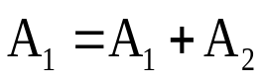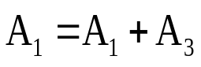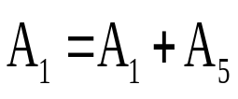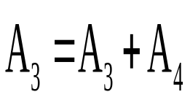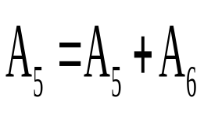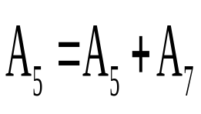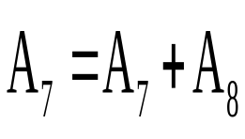
图11.5

（2）用四台多处理机实现计算的优化算法图，如图11.6所示。
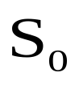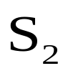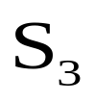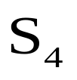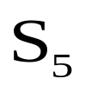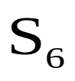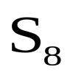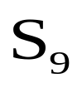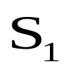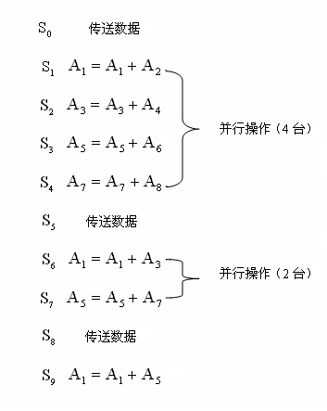
图11.5

- 【解】
请读者自行解答。
- 【解】
忽略机群系统中的通信开销，以简化计算。
（1）设m为机群系统执行程序中的总指令数，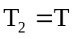为n = 9台处理机上执行m条指令所花的总时间。其中m(p)为并行执行指令数，m(s)为串行执行指令数。
根据第8题公式，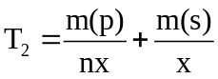
按题意，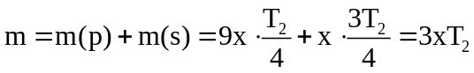
求得 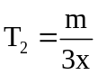
若m条指令用单处理机顺序执行，则花费的时间为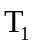
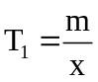
故机群子系统的加速比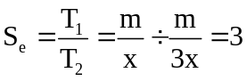
（2）根据阿姆达定律，设并行化代码百分比为F，则有
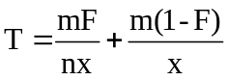
求得 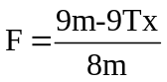
- 【解】
（1）单处理机上程序的总执行时间，即为第2条语句和第4条语句的执行周期：
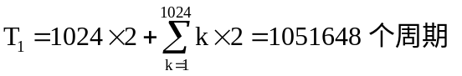
（2）若用预调度方法将I循环迭代在32台处理机之间做如下分配：处理机1执行前32次迭代（I=1～32），处理机2执行第二个32次迭代（I=33～64），以此类推。与（1）相比，执行时间其实为处理机32的执行时间，即
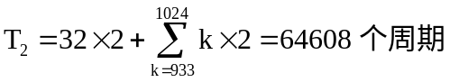
故加速比
注意，J循环支配的计算工作负载在各个处理机上是不均衡的。要使32台机群的负载平衡，就要让第二重循环中的执行周期均衡地分配到各机群中。
（3）最小执行时间大约为1051648 / 32 = 32864个周期，相对于单处理机的速度相比，新的加速比